《软件测试和质量管理》实验报告

学号： 2022334323029 |  | 姓名： 张雅瑞
实验内容： 实验4 功能测试
一、目的和要求
- 熟悉Selenium工具的使用方法，包括安装、配置及基本操作。
- 掌握使用Selenium进行功能测试的流程，能够根据需求设计合理的测试用例。
- 能够通过Selenium执行测试用例，并对测试结果进行准确记录与分析。
- 学会使用Selenium进行缺陷定位与跟踪，能够清晰地描述发现的问题。
二、实验环境
- 浏览器：列出实验中使用的浏览器及其版本，如Chrome 90.0.4430.212；
- Selenium工具：Selenium的版本号，如Selenium 4.0.0；
- 测试对象：Mtours航空网站
三、实验内容
- 安装与配置Selenium ：详细记录Selenium工具的安装过程，包括下载安装包、配置环境变量等步骤，并说明安装过程中遇到的问题及解决方法。
- 熟悉Selenium操作 ：熟悉Selenium对浏览器的控制操作，如打开浏览器、访问网页、定位元素、输入数据、点击按钮等基本操作。要求录制预订机票的完整过程，然后执行测试脚本并分析结果，设置至少三个检验点，观测检测结果。
- 功能测试用例设计 ：根据给定的软件功能需求，设计相应的功能测试用例。
- 执行测试用例 ：使用Selenium按照设计好的测试用例执行测试，记录测试过程中的实际输出结果。
- 测试结果分析和缺陷跟踪：对比实际输出结果与预期结果，判断测试用例是否通过，对未通过的测试用例进行缺陷记录和分析，找出问题所在。

四、测试用例设计
4.1 Selenium脚本录制
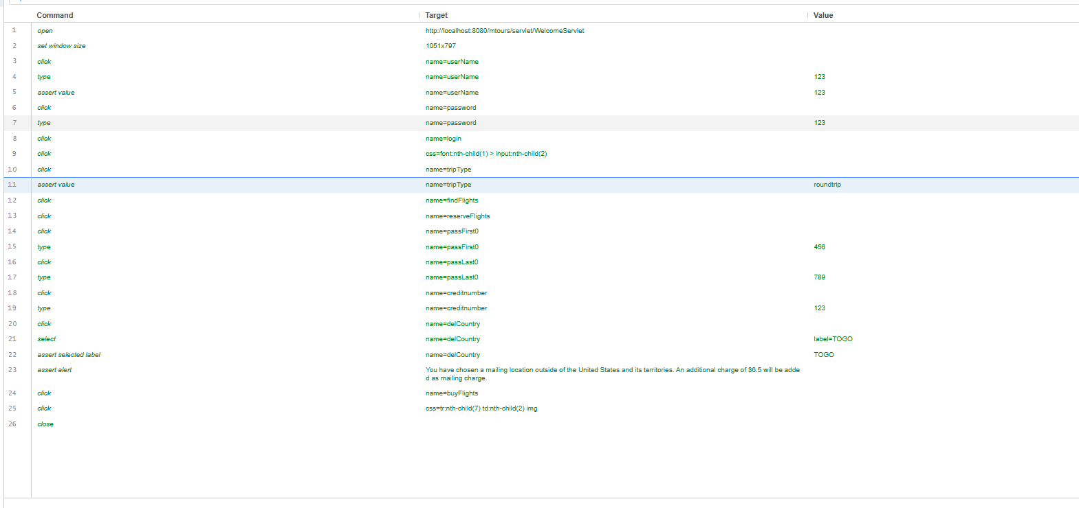

4.2 设置检查点
检查点 | Command | Target
1 | assert value | name=userName
2 | assert value | name=tripType
3 | asserf selecfed label | name=delCountry

4.3 调试并执行脚本
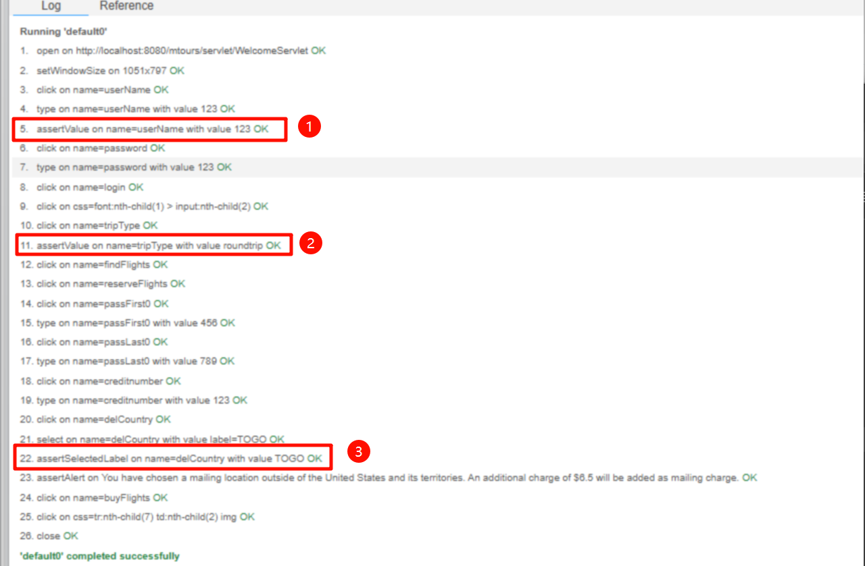

六、测试程序
Junit测试用例
// Generated by Selenium IDE
import org.junit.Test;
import org.junit.Before;
import org.junit.After;
import static org.junit.Assert.*;
import static org.hamcrest.CoreMatchers.is;
import static org.hamcrest.core.IsNot.not;
import org.openqa.selenium.By;
import org.openqa.selenium.WebDriver;
import org.openqa.selenium.firefox.FirefoxDriver;
import org.openqa.selenium.chrome.ChromeDriver;
import org.openqa.selenium.remote.RemoteWebDriver;
import org.openqa.selenium.remote.DesiredCapabilities;
import org.openqa.selenium.Dimension;
import org.openqa.selenium.WebElement;
import org.openqa.selenium.interactions.Actions;
import org.openqa.selenium.support.ui.ExpectedConditions;
import org.openqa.selenium.support.ui.WebDriverWait;
import org.openqa.selenium.JavascriptExecutor;
import org.openqa.selenium.Alert;
import org.openqa.selenium.Keys;
import java.util.*;
import java.net.MalformedURLException;
import java.net.URL;
public class Default0Test {
private WebDriver driver;
private Map<String, Object> vars;
JavascriptExecutor js;
@Before
public void setUp() {
driver = new ChromeDriver();
js = (JavascriptExecutor) driver;
vars = new HashMap<String, Object>();
}
@After
public void tearDown() {
driver.quit();
}
@Test
public void default0() {
driver.get("http://localhost:8080/mtours/servlet/WelcomeServlet");
driver.manage().window().setSize(new Dimension(1051, 797));
driver.findElement(By.name("userName")).click();
driver.findElement(By.name("userName")).sendKeys("123");
{
String value = driver.findElement(By.name("userName")).getAttribute("value");
assertThat(value, is("123"));
}
driver.findElement(By.name("password")).click();
driver.findElement(By.name("password")).sendKeys("123");
driver.findElement(By.name("login")).click();
driver.findElement(By.cssSelector("font:nth-child(1) > input:nth-child(2)")).click();
driver.findElement(By.name("tripType")).click();
{
String value = driver.findElement(By.name("tripType")).getAttribute("value");
assertThat(value, is("roundtrip"));
}
driver.findElement(By.name("findFlights")).click();
driver.findElement(By.name("reserveFlights")).click();
driver.findElement(By.name("passFirst0")).click();
driver.findElement(By.name("passFirst0")).sendKeys("456");
driver.findElement(By.name("passLast0")).click();
driver.findElement(By.name("passLast0")).sendKeys("789");
driver.findElement(By.name("creditnumber")).click();
driver.findElement(By.name("creditnumber")).sendKeys("123");
driver.findElement(By.name("delCountry")).click();
{
WebElement dropdown = driver.findElement(By.name("delCountry"));
dropdown.findElement(By.xpath("//option[. = 'TOGO']")).click();
}
{
WebElement element = driver.findElement(By.name("delCountry"));
String value = element.getAttribute("value");
String locator = String.format("option[@value='%s']", value);
String selectedText = element.findElement(By.xpath(locator)).getText();
assertThat(selectedText, is("TOGO"));
}
assertThat(driver.switchTo().alert().getText(), is("You have chosen a mailing location outside of the United States and its territories. An additional charge of $6.5 will be added as mailing charge."));
driver.findElement(By.name("buyFlights")).click();
driver.findElement(By.cssSelector("tr:nth-child(7) td:nth-child(2) img")).click();
driver.close();
}
}

七、心得与体会
对于功能测试本身，我也有了新的认识。理想的功能测试应该做到针对每一类 Element 元素都能全面测试，并且完整覆盖整个业务流程的同时避免过多冗余测试点。所以在实际测试时，可以适当减少同类型的操作，例如面对表单中都是 input 输入框的情况，就可以减少测试数量，做到精简，避免重复测试带来的冗余内容。

经过这一系列实验，我还察觉到从白盒测试、黑盒测试过渡到功能测试，越往高层对测试工具的使用要求越高，相应地，对代码的可见度却在逐渐降低。功能测试与需求分析相对应，重点在于针对业务流程去检测某个业务的功能模块是否存在错误。

总之，这次实验让我在功能测试以及 Selenium 工具使用方面都积累了宝贵的经验，也为我今后从事相关测试工作打下了坚实的基础，让我对测试领域有了更全面且深入的认知。
对于功能测试本身，我也有了新的认识。理想的功能测试应该做到针对每一类 Element 元素都能全面测试，并且完整覆盖整个业务流程的同时避免过多冗余测试点。所以在实际测试时，可以适当减少同类型的操作，例如面对表单中都是 input 输入框的情况，就可以减少测试数量，做到精简，避免重复测试带来的冗余内容。

经过这一系列实验，我还察觉到从白盒测试、黑盒测试过渡到功能测试，越往高层对测试工具的使用要求越高，相应地，对代码的可见度却在逐渐降低。功能测试与需求分析相对应，重点在于针对业务流程去检测某个业务的功能模块是否存在错误。

总之，这次实验让我在功能测试以及 Selenium 工具使用方面都积累了宝贵的经验，也为我今后从事相关测试工作打下了坚实的基础，让我对测试领域有了更全面且深入的认知。

